Darmstadt, 13.11.2019

Ansprechpartner Presse:

Thomas Kern
Global Communications
BU Molding Compounds

Kirschenallee
64293 Darmstadt
Germany

T +49 6151 18-3071
F +49 6151 18-843071
thomas.kern@roehm.com
www.roehm.com
Markante Lichtsignatur für ein Kult-Auto
MINI 60 Years Edition: PLEXIGLAS® Formmassen setzen Heckleuchten im Union-Jack-Look ins rechte Licht

- PLEXIGLAS® Formmassen für eine homogene Lichtgrafik
- Verschiedene Produkttypen, um die Union Jack Anmutung zu erreichen

Sicheres Licht ist die Pflicht, individuelles Design ist die Kür bei Scheinwerfern und Heckleuchten, denn sie ist ein Teil der Markenidentität. Das britischste aller Autos, der MINI, bekam zum 60. Geburtstag ein einzigartiges Detail: LED-Heckleuchten im Union-Jack-Look. Die Landesflagge als Rücklicht? Das gab es bisher nicht in der Automobilwelt.

Der Union Jack als Lichtgrafik wurde erstmals 2014 in einer Studie des MINI Superleggera Vision präsentiert. „Die positive Resonanz hat dazu geführt, den Union Jack als Schlusslichtgrafik für die MINI 60 Years Edition tatsächlich zu entwickeln“, sagt Sebastian Morgenstern, der in der BMW Group seit 2014 das Design aller Exterieurdetails für den MINI verantwortet. Kein einfaches Unterfangen: Eine Tücke des Sonderdesigns mit dem Union Jack wurde erst auf dem Zeichentisch sichtbar. Und daran drohte das gesamte Vorhaben zu scheitern.

Union Jack widersetzt sich der Norm

Morgenstern hat schon viele Heckleuchten entworfen und weiß daher genau, was bei deren Gestaltung wichtig ist: „Von Anfang an muss neben der eigentlichen Geometrie auch die Lichtgrafik für die einzelnen Funktionen wie Rücklicht, Bremslicht oder Blinker mitbetrachtet werden.“ Das Auge des Industriedesigners sieht auch eine Flagge wie den Union Jack erstmal als Grafik. Morgenstern schwärmt von dessen ausgewogener Kombination aus dünnen und dicken, geraden und diagonalen Linien – zeitlos und modern zugleich. „Diese Attribute passen ausgezeichnet zu einer Lichtsignatur – in diesem Fall zu unserer MINI Union-Jack-Heckleuchte.“

So weit, so gut, so einleuchtend. Aber: Die britische Flagge ist asymmetrisch. Teilt man sie in zwei Hälften, sind diese nicht exakt gleich. Und diese geringfügige Asymmetrie kollidiert mit den meisten internationalen Vorschriften für Fahrzeugbeleuchtungen, die bei paarweise angeordneten Leuchten eine gewisse Symmetrie fordern. Die clevere Lösung: Die Grafiker betonten die symmetrische Außenkontur des Union Jack.

PMMA: bewährtes Material für Fahrzeugbeleuchtung

Der optische Eindruck des Union Jack entsteht durch die Kombination von verschiedenen Bauteilen aus PLEXIGLAS® Formmassen, dem für Heckleuchten längst bewährten Marken-Polymethylmethacrylat (PMMA) von Röhm. „Jede Komponente der Heckleuchte hat eine andere Funktion“, erklärt Andrea Menotti, Projektmanager beim Automobilzulieferer Magna in Italien. „Deshalb brauchen wir verschiedene Materialien, die den spezifischen Anforderungen an Wärmeformbeständigkeit, Optik, Farbe und der Performance beim Spritzgießen gerecht werden.“

So kombinieren die Experten für Fahrzeugbeleuchtung verschiedene Einfärbungen in Signalfarben, um die Union-Jack-Anmutung zu erreichen – sowohl beleuchtet als auch unbeleuchtet. „Die gewünschte Wirkung wird erst durch die angebotene Bandbreite an PLEXIGLAS® Produkten ermöglicht“, bestätigt auch MINI-Exterieurdesigner Morgenstern. Das Material ist in seiner Ausgangsform absolut farblos und lässt sich daher ganz exakt in allen weltweit genormten Signalfarben einfärben. Die optischen Eigenschaften, wie die ausgezeichnete Transmission und die Lichtleitung oder -streuung, bleiben dabei erhalten. Und das auf Dauer: PLEXIGLAS® Formmassen sind UV- und witterungsbeständig. Der Farbton der Heckleuchtenabdeckungen bleibt daher über die gesamte Lebenszeit eines Autos unverändert.

PLEXIGLAS® für eine homogene Lichtgrafik

Darüber hinaus sorgt eine lichtstreuende Formmasse für den homogenen Lichteindruck der Heckleuchte, wie Morgenstern erläutert: „Eine klare und eindeutig wiedererkennbare Formsprache wird am besten durch homogene Lichtgrafiken unterstützt.“ Diese messbare Homogenität wird beispielsweise durch den Einsatz der diffus lichtstreuenden Formmasse PLEXIGLAS® Satinice DF23 erreicht. Ohne ein gut lichtstreuendes Material würde das starke Punktlicht der verwendeten LEDs zu unerwünschten Licht-Hot-Spots führen. Abgerundet wird der optische Eindruck der Heckleuchten durch eine transparente Abdeckung aus PLEXIGLAS®. „Transparente Außenlichtscheiben – hier in Signalrot – schaffen einen sehr wertigen Gesamteindruck“, so Morgenstern.

Übrigens steckt im Jubiläums-MINI noch mehr PLEXIGLAS®: So sind beispielsweise die A-Säulen mit Blenden aus der gedeckt eingefärbten und hochglänzenden Formmasse PLEXIGLAS® High-Gloss in Pianoblack verkleidet. Der glasähnliche Charakter der Blenden lässt die große Frontscheibe noch größer wirken – wie seit mehr als 15 Jahren bei unterschiedlichen MINI-Modellen, bei denen nach und nach auch zusätzlich weitere Säulenblenden rundherum ergänzt wurden.

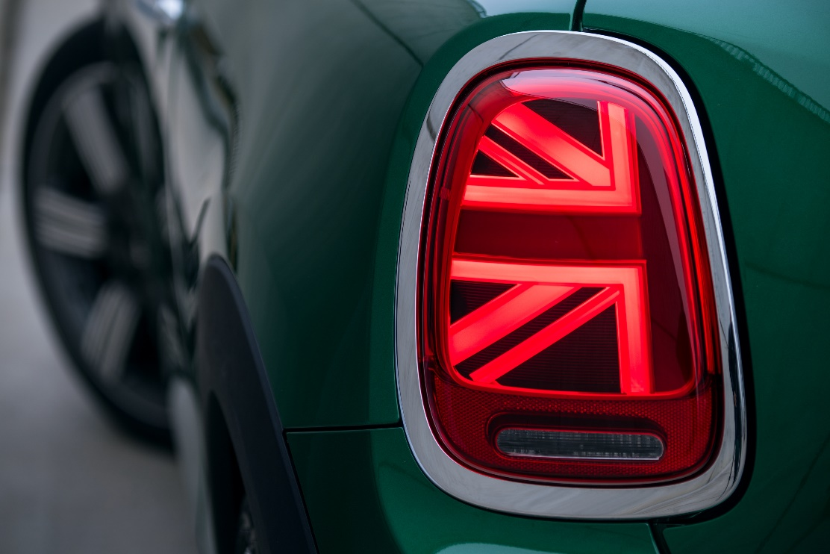

MINI 60 Years Edition mit Union-Jack-Heckleuchten (© BMW AG, München)
Über Röhm
Röhm ist ein weltweiter Hersteller von PMMA-Produkten, die unter den Marken PLEXIGLAS® und PLEXIMID® auf dem europäischen, asiatischen, afrikanischen und australischen Kontinent und unter den Marken ACRYLITE® und ACRYMID® auf dem amerikanischen Kontinent vertrieben werden.

Röhm gehört mit 3.900 Mitarbeitern, weltweit 15 Produktionsstandorten und einem Umsatz von 1,9 Milliarden Euro (Stand: 2018) zu den weltweit führenden Herstellern im Methacrylatgeschäft. Das mittelständische Unternehmen mit Standorten in Deutschland, China, den USA, Russland und Südafrika verfügt über mehr als 80 Jahre Erfahrung in der Methacrylatchemie und eine starke Technologie-Plattform. Zu unseren bekannten Marken gehören PLEXIGLAS®, ACRYLITE®, DEGALAN® und DEGAROUTE®.

Weitere Informationen unter www.roehm.com.

